Інформаційний випуск
Perfect Welding

Компанія Fronius на виставці-ярмарку SCHWEISSEN & SCHNEIDEN 2023
Рішення для зварювання,
коли бракує ресурсів і кваліфікованих кадрів
На виставці-ярмарку SCHWEISSEN & SCHNEIDEN в Ессені (11–15 вересня) Fronius представить технології, здатні вирішити основні проблеми галузі. Вимоги до якості невпинно зростають у всіх галузях, а кваліфіковані зварювальники нині рідкість. Обмеженість ресурсів теж грає велику роль з економічної та екологічної перспективи, особливо коли мова йде про присадні матеріали, газ і електроенергію. У таких умовах особливо важливо зробити так, щоб помилок виробництва було якомога менше, а результати не доводилося переробляти. Восени підрозділ Fronius Perfect Welding представить на найвідомішій галузевій виставці зварювальних технологій найновітнішу техніку.
Компанія Fronius розширила асортимент зварювальної техніки кількома рішеннями, здатними компенсувати брак кваліфікованих спеціалістів. «Наш підхід полягає в тому, щоб за допомогою цифрових засобів забезпечити високу якість зварювання, зменшити споживання ресурсів, полегшити роботу з обладнанням і технологічну підтримку для початківців і фахівців, – підсумовує Гаральд Шерляйтнер, генеральний директор відділу продажів і маркетингу підрозділу Perfect Welding компанії Fronius International GmbH. – Усі дослідження та розробки ми проводимо за участю наших клієнтів і для них. Ми розуміємо їх проблеми і раді представити на цій виставці всі наші інновації».
Головне – люди
Люди, їхні навички та вміння лежать в основі всіх рішень, які Fronius виставляє на ярмарку. Високотехнологічні зварювальні системи Fronius пропонують весь набір необхідних технологій для створення ідеального зварного шва, однак, щоб навчитися робити шви, які не треба потім переробляти чи доробляти, потрібно довго навчатися. Ось де приховано найбільший потенціал заощадження часу та ресурсів! І це стосується не тільки зварювання вручну, але й роботи з автоматизованими лініями.
Реалістичне відпрацювання навичок зварювання на симуляторі Welducation
Симулятор Fronius Welducation виводить віртуальне навчання зварюванню на цілком новий рівень. Він має стандартний корпус зварювальної системи, справжні зварювальні пальники та реалістичне представлення в доповненій реальності. Платформа Welducation Campus, що йде в комплекті з симулятором, пропонує повний курс підготовки кваліфікованого зварювальника, включно з теорією, завданнями зі зварювання та тестуванням знань. Для такого тренування не потрібен газ, матеріали, дротовий електрод, тому воно заощаджує кошти та не псує довкілля.
Випробуйте в дії в режимі реального часу! Простий і ефективний метод зварювання TIG холодним дротом
Демонстрація нового рішення Fronius TIG, без сумніву, стане однією з найяскравіших подій виставки-ярмарку. Зварювальний комплект iWave із технологією зварювання холодним дротом та програмним рішенням TIG DynamicWire стане у пригоді і початківцям, і тим, хто вже має певний досвід, але хоче довести свої вміння до досконалості. Динамічний контроль електрода активно регулює швидкість подавання дроту з урахуванням методу й умов зварювання та положення пальника, тож зварювальник може цілком зосередитися на параметрах дуги. Тобто весь процес адаптується до вимог зварювальника, а не навпаки!
Стандартизований зварювальний процес із WeldCube Navigator
На рівні з методичними тренуваннями забезпечити високу якість від першого до останнього компонента може також стандартизація процесів. WeldCube Navigator від Fronius – це цифровий засіб, який стандартизує робочі інструкції та спрощує обмін знаннями. Зварювальники проходять завдання за покроковими інструкціями на екрані, що покращує якість зварного шва та прискорює засвоєння знань і навичок.
Коботи: розумне заощадження коштів
Ще одним способом компенсувати брак кваліфікованої робочої сили є звільнення фахівців від рутинних завдань, щоб вони могли повністю зосередитися на більш складних задачах. Гнучкий зварний модуль-кобот CWC-S від Fronius полегшує перехід на автоматизовані системи. Компактний, зрозумілий і зручний у використанні, він цілодобово забезпечує високу відтворювану якість зварювання. Найбільше користі цей кобот принесе невеликим і середнім за розміром підприємствам. У стандартну комплектацію входять кобот Fanuc CX10 iA з радіусом дії 1249 мм і корисним навантаженням 10 кг та зварювальна панель з робочою областю 1500 x 1000 x 700 мм. За потреби це стандартне обладнання можна розширювати і доповнювати за допомогою численних опцій.
Більше ніж просто зварювальне обладнання
Усі технічні рішення мають бути безпечними для життя і здоров’я працівників. Щоб спростити їм роботу, Fronius уже на етапі проєктування покращує ергономічність компонентів, зокрема нових зварювальних пальників. Низка ефективних систем димовідведення, системи подання чистого повітрю, пальники з димовідведенням, захисний одяг і спорядження допомагають подбати про здоров’я працівників, щоб скоротити час простою в компанії.
Усі нові й уже випробувані часом рішення для забезпечення високої якості зварювання, компенсації браку кваліфікованих кадрів та заощадження ресурсів ви можете побачити на власні очі. Команда Fronius із задоволенням продемонструє ці інновації на виставці-ярмарку SCHWEISSEN & SCHNEIDEN в Ессені, стенд 3B55, та на виставці FABTECH у Чикаго, стенд C12733.
Дізнатися більше про наші нові продукти, інновації, і про те, що цікавого ми покажемо на виставці SCHWEISSEN & SCHNEIDEN, можна тут.
4 693 символів без пробілів
Цей прес-реліз і фотографії можна завантажити на сторінці
www.fronius.com/en/welding-technology/infocentre/press
Фотографії: Fronius International GmbH; копії публікації надаються безкоштовно

Зображення
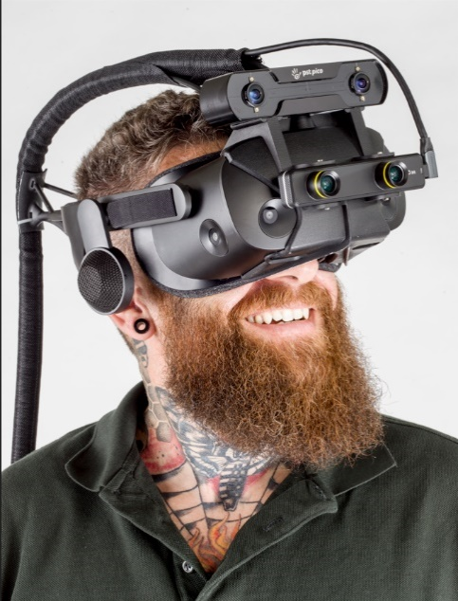
Симулятор Welducation виводить віртуальне навчання зварюванню на новий рівень. Реалістичне відтворення процесів у доповненій реальності, справжні зварювальні пальники та ідеальне поєднання теорії, практики і тестування знань перетворюють навчання на веселу гру.

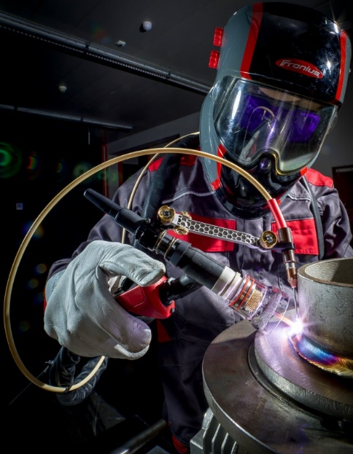
Зварювання TIG стає значно простішим завдяки новим функціям, якими Fronius оснастив iWave, компонентам для зварювання холодним дротом і відповідним програмним забезпеченням TIG DynamicWire. Активне регулювання дроту адаптує процеси до вимог зварювальника.

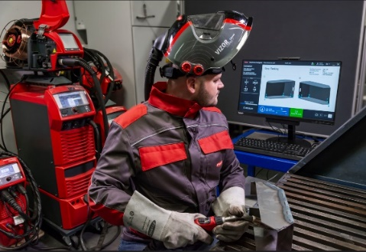
Завдяки покроковим інструкціям WeldCube Navigator зварювальники з легкістю виконують завдання на запропонованих компонентах, що прискорює навчання та забезпечує високу кваліфікацію.

Незмінно висока якість зварювання від початку до кінця завдяки компактному гнучкому зварювальному модулю-коботу Fronius CWC-S, оснащеному роторним блоком і додатковим зварювальним кантувачем. Поки кобот виконує рутинні процедури, зварювальник може приділити увагу більш складним завданням.

Ми є Fronius.
У нас працює більш ніж 7000 працівників по всьому світі, частка експорту в нашому виробництві складає 89 %, а портфоліо наших винаходів і розробок нараховує 1366 активних патентів. Наша компанія була започаткована в 1945 році як маленький приватний бізнес, а нині ми є потужним гравцем на світовому ринку, що підтверджує розвинена структура із 37 міжнародних дочірніх компаній та потужна мережа торгових партнерів у більш ніж 60 країнах світу. Та все ж по суті своїй залишаємося австрійським сімейним підприємством, яке працює в галузях виробництва та обслуговування фотовольтаїчних систем, зварювальних апаратів, а також технологій заряджання акумуляторних батарей. Наші товари та рішення завжди були спрямовані на формування гідного майбутнього, а замовники отримують комплексні пакети обслуговування: від професійного планування та надання консультацій до постійного моніторингу ефективності та ремонту обладнання відповідно до їхніх потреб. Ми створюємо інновації. Ми відкриті для всього нового. Ми є Fronius.

Ми є Perfect Welding
Стратегічною метою підрозділу Fronius Perfect Welding є максимальна якість зварювальної дуги, глибоке розуміння потреб наших клієнтів та жага до технічного прогресу. Ми є лідерами інновацій у галузі електродугового зварювання, а також світовими лідерами на ринку обладнання для роботизованого зварювання. Завдяки рівню нашого професіоналізму ми створили повноцінні автоматизовані зварювальні системи з високим рівнем гнучкості, а також цифрові зварювальні рішення, які відповідають вимогам та потребам епохи індустрії 5.0. Доповнюють вичерпний перелік нашої продукції інтуїтивно зрозумілі системи для ручного зварювання, високоякісне допоміжне приладдя для зварювання, а також надійні та ефективні вироби для захисту персоналу. Ми є глобальною компанією, і тому маємо чимало команд підтримки та обслуговування на регіональному рівні, які добре знають і розуміють потреби наших клієнтів у різних куточках світу. Наші технології відкривають нові горизонти та утворюють нові зв’язки: між металами, між різними галузями промисловості, а також між людьми.

Для отримання додаткової інформації звертайтеся до
Fronius Ukraine GmbH, Lilya Korzin
Slavy 24 / вул. Слави, 24 Knjazhitshi / с. Княжичі
Тел.: +380 (44) 2772141
Адреса ел. пошти: korzin.lilya@fronius.com

Зразки публікацій надсилайте до нашої агенції:
a1kommunikation Schweizer GmbH, Kirsten Ludwig,
Oberdorfstraße 31 A, 70794 Filderstadt, Germany
Тел.: +49 0 711 9454161-20, ел. пошта: kirsten.ludwig@a1kommunikation.de

Більше цікавих новин див. у нашому блозі за адресою blog.perfectwelding.fronius.com або у Facebook (froniuswelding), LinkedIn (perfect-welding), Instagram (froniuswelding) і YouTube (froniuswelding)!

